

DSP应用技术综合实验

实验报告

|  |  |  |  |
| --- | --- | --- | --- |
| **姓 名:** | 屈海友 | **学 号：** | 915107820227 |
| **学 院:** | 电子工程与光电技术学院 | | |
| **专业(方向):** | 电子信息工程(雷达方向) | | |
| **组 别:** | 第三组C1 | | |
| **指导教师:** | 李彧晟 | | |

2018 年 11 月 21 日

摘 要

本次实验主要是通过给定的雷达目标参数及相应技术指标要求，计算出符合要求的雷达设计参数，然后运用matlab先对上述设计进行仿真处理，最后运用综合试验箱对雷达探测目标的回波信号进行处理，连接示波器观察信号回波中频、视频以及脉压后的波形。通过matlab仿真与示波器所观察的实际波形进行对比，比较理论与实际波形的不同，并分析了波形有差别的原因。通过以上过程体会了雷达整体综合设计的过程。

**关键词： 雷达系统设计 匹配滤波 matlab仿真**

Abstract

In this experiment, the radar design parameters that meet the requirements are calculated by the given radar target parameters and corresponding technical index requirements. Then the matlab is used to simulate the above design, and finally the echo of the radar detection target by the comprehensive test box is used. The signal is processed, and the oscilloscope is connected to observe the echo of the signal intermediate frequency, video, and pulse pressure. Through the matlab simulation and the actual waveform observed by the oscilloscope, the difference between the theoretical and actual waveforms is compared, and the reasons for the differences in the waveforms are analyzed. Through the above process, the process of the overall integrated design of the radar is realized.

Keywords: radar system design matching filter matlab simulation

目 录

**1 实验目的1**

**2 实验仪器1**

**3 实验原理1**

3.1 雷达基本工作原理1

3.2 线性调频（LFM）信号3

3.3 线性调频脉冲的匹配滤波5

**4 设计目标8**

**5 设计过程8**

**6 波形观测10**

**7 matlab仿真13**

**8 实验结果分析14**

**9 实验感想15**

**10 参考文献16**

**11 附录16**

1 实验目的

（1）通过给定的雷达目标参数及相应技术指标要求，计算出符合要求的雷达设计参数，体会雷达整体综合设计的过程。

（2）通过整体实验，对之前所学雷达原理、数字信号处理、信号与系统等专业课程进行综合复习与理解。

（3）通过雷达综合试验箱输出结果与matlab仿真结果进行比较分析，直观观察并分析实际结果与理论仿真的不同。

**2 实验仪器**

雷达综合实验箱一套、装有配套调试软件和Matlab的PC一台、示波器一台

**3 实验原理**

3.1 雷达基本工作原理

雷达是Radar（RAdio Detection And Ranging）的音译词，意为“无线电检测和测距”，即利用无线电波来检测目标并测定目标的位置，这也是雷达设备在最初阶段的功能。典型的雷达系统如图3.1，它主要由发射机，天线，接收机，数据处理，定时控制，显示等设备组成。利用雷达可以获知目标的有无，目标斜距，目标角位置，目标相对速度等。现代高分辨雷达扩展了原始雷达概念，使它具有对运动目标(飞机，导弹等)和区域目标(地面等)成像和识别的能力。雷达的应用越来越广泛。

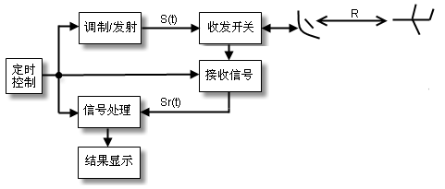

图3.1 简单脉冲雷达系统框图

雷达发射机的任务是产生符合要求的雷达波形，然后经馈线和收发开关由发射天线辐射出去，遇到目标后，电磁波一部分反射，经接收天线和收发开关由接收机接收，对雷达回波信号做适当的处理就可以获知目标的相关信息。

假设理想点目标与雷达的相对距离为R，为了探测这个目标，雷达发射信号,电磁波光向四周传播，经过时间后电磁波到达目标，照射到目标上的电磁波可写成：。电磁波与目标相互作用，一部分电磁波被目标散射，被反射的电磁波为，其中为目标的雷达散射截面（Radar Cross Section ,简称RCS），反映目标对电磁波的散射能力。再经过时间后，被雷达接收天线接收的信号为。

如果将雷达天线和目标看作一个系统，便得到如图3.2的等效，而且这是一个LTI（线性时不变）系统。

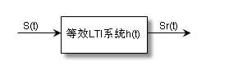

图3.2 雷达等效于LTI系统

等效LTI系统的冲击响应可写成:

 (3.1)

M表示目标的个数，是目标散射特性，是光速在雷达与目标之间往返一次的时间，

 (3.2)

式中，为第i个目标与雷达的相对距离。

雷达发射信号经过该LTI系统，得输出信号(即雷达的回波信号)：

 (3.3)

为了从雷达回波信号提取出表征目标特性的(表征相对距离)和(表征目标反射特性)，常用的方法是让通过雷达发射信号的匹配滤波器，如图3.3所示。

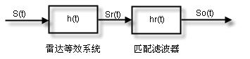

图3.3 雷达回波匹配滤波处理

的匹配滤波器为：

 （3.4）

于是，  （3.5）

对上式进行傅立叶变换：

 （3.6）

如果选取合适的，使它的幅频特性为常数，那么1.6式可写为：

 （3.7）

其傅立叶反变换为：  （3.8）

中包含目标的特征信息和。从 中可以得到目标的个数M和每个目标相对雷达的距离：  （3.9）

这也是线性调频（LFM）脉冲压缩雷达的工作原理。

**3.2 线性调频（LFM）信号**

脉冲压缩雷达能同时提高雷达的作用距离和距离分辨率。这种体制采用宽脉冲发射以提高发射的平均功率，保证足够大的作用距离；而接收时采用相应的脉冲压缩算法获得窄脉冲，以提高距离分辨率，较好的解决雷达作用距离与距离分辨率之间的矛盾。

脉冲压缩雷达最常见的调制信号是线性调频（Linear Frequency Modulation）信号,接收时采用匹配滤波器（Matched Filter）压缩脉冲。

LFM信号(也称Chirp 信号)的数学表达式为：

 (3.10)

式中为载波频率，为矩形信号，

 （3.11）

，是调频斜率，于是，信号的瞬时频率为，如图3.10 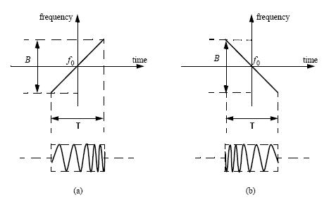

图3.4 典型的chirp信号（a）up-chirp(K>0)（b）down-chirp(K<0)

将3.10式中的up-chirp信号重写为：

 （3.12）

式中，

 （3.13）

是信号s(t)的复包络。由傅立叶变换性质，S(t)与s(t)具有相同的幅频特性，只是中心频率不同而以，因此，Matlab仿真时，只需考虑S(t)。

仿真结果显示：

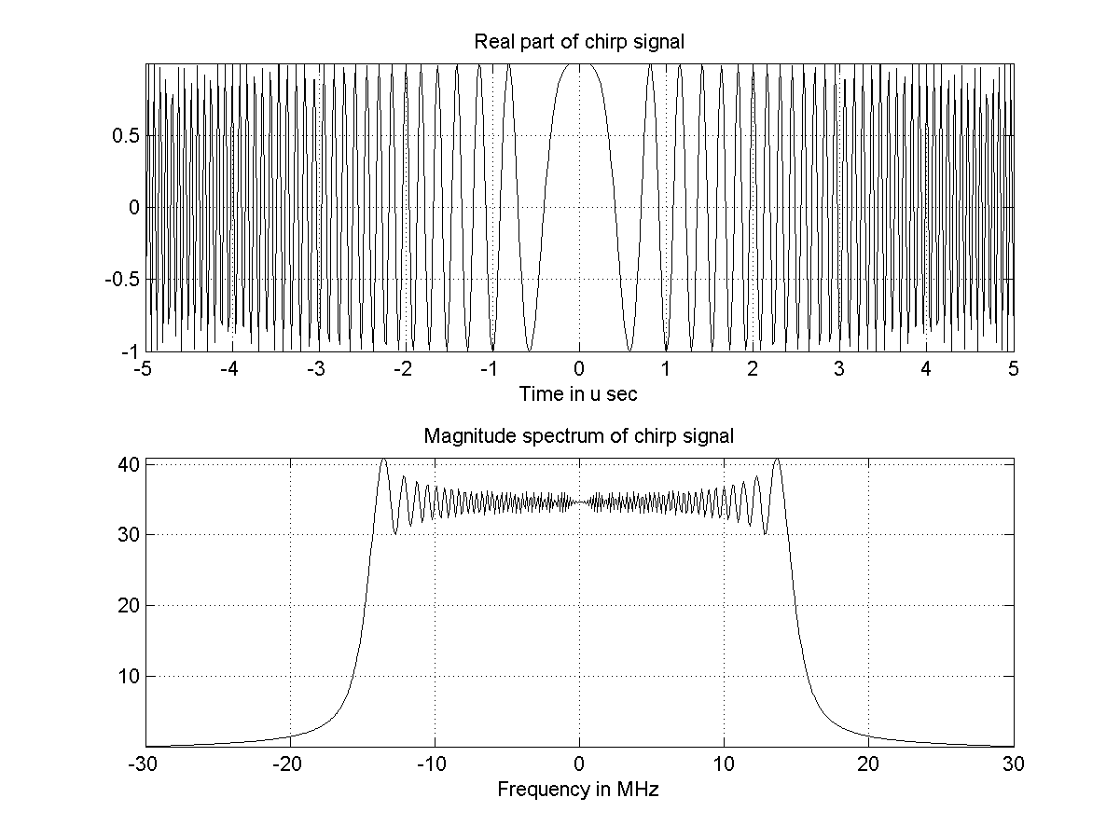

图3.5：LFM信号的时域波形和幅频特性

**3.3 线性调频脉冲的匹配滤波**

信号的匹配滤波器的时域脉冲响应为：

 （3.14）

是使滤波器物理可实现所附加的时延。理论分析时，可令＝0，重写3.14式，

 （3.15）

将3.10式代入3.15式得:

 （3.16）

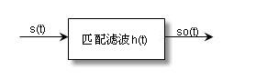

图3.6 LFM信号的匹配滤波

如图3.6,经过系统得输出信号，



当时,

 (3.17)

当时,

 (3.18)

合并3.17和3.18两式：

 （3.19）

3.19式即为LFM脉冲信号经匹配滤波器得输出,它是一固定载频的信号。当时，包络近似为辛克（sinc）函数。

 （3.20）

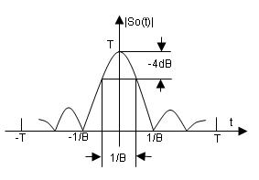

图3.7 匹配滤波的输出信号

如图3.7，当时，为其第一零点坐标；当时，，习惯上，将此时的脉冲宽度定义为压缩脉冲宽度。

 (3.21)

LFM信号的压缩前脉冲宽度T和压缩后的脉冲宽度之比通常称为压缩比D，

 （3.22）

3.22式表明，压缩比也就是LFM信号的时宽频宽积。

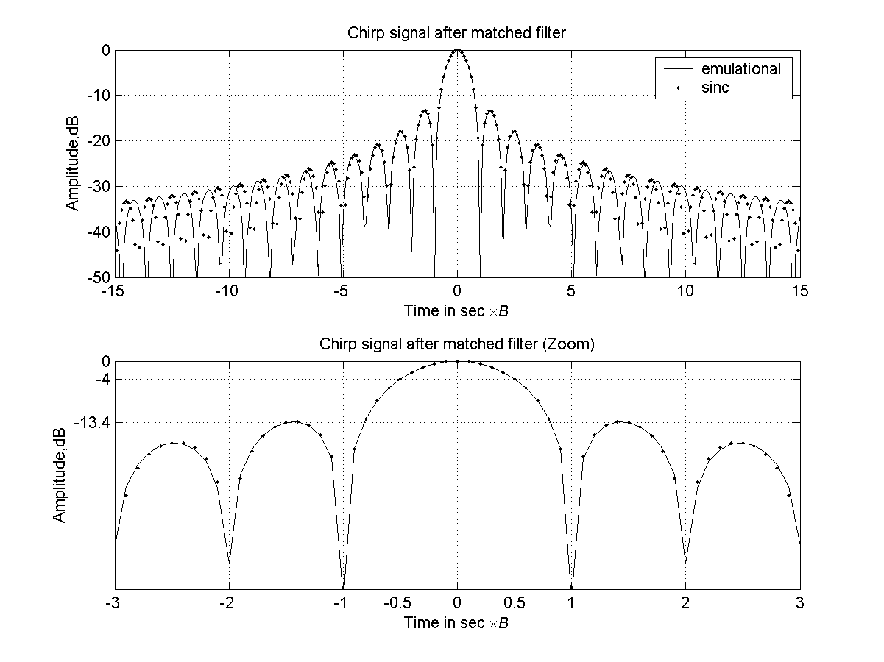

图3.10 Chirp信号的匹配滤波

图3.10中，时间轴进行了归一化，（）。图中反映出理论与仿真结果吻合良好。第一零点出现在（即）处，此时相对幅度-13.4dB。压缩后的脉冲宽度近似为（），此时相对幅度-4dB,这理论分析（图3.9）一致。

上面只是对各个信号复包络的仿真，实际雷达系统中，LFM脉冲的处理过程如图3.11。

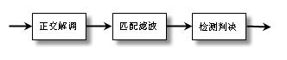

图3.11 LFM信号的接收处理过程

雷达回波信号经过正交解调后，得到基带信号，再经过匹配滤波脉冲压缩后就可以作出判决。正交解调原理如图3.12，雷达回波信号经正交解调后得两路相互正交的信号I(t)和Q(t)。一种数字方法处理的匹配滤波原理如图3.13。

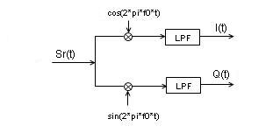

图3.12 正交解调原理

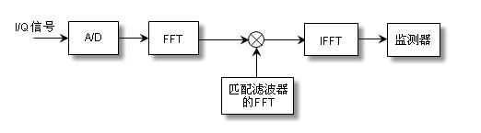

图3.13 一种脉冲压缩雷达的数字处理方式

**4 设计目标**

在此次实验中，雷达设计具体要求如下：

1. 雷达最大可探测距离d： 3km
2. 盲区D: 200m
3. 雷达可探测目标速度范围v: 4m/s-50m/s
4. 雷达的速度分辨率: 4m/s
5. 雷达的距离分辨率: 10m
6. 雷达目标截面积RCS: 1m2

**5 设计过程**

针对以上的设计要求，此次实验我们选择的雷达波形为线性调频脉冲波形，具体的雷达参数计算过程如下：

1. 计算信号带宽B

因为雷达距离分辨率 ,易得，根据试验箱可选数据，信号带宽B选择为20MHz.

1. 计算脉宽

因为盲区为200m，由 可得：

根据试验箱可选数据，脉宽选择为.

1. 计算脉冲重复周期Tr

根据设计要求，易得：

(5.1)

即

考虑到雷达的测速范围，则

(5.2)

(5.3)

(5.4)

由式5.2—5.4可得：

即

又考虑到雷达的速度分辨率，则

(5.5)

(5.6)

(5.7)

其中FFT点数N取为64，

由式5.2—5.4可得：

即

最终得

最终取脉冲重复周期

**6 波形观测**

按照雷达设计要求，参考第四部分的设计过程，仿真器实验参数如图5.1

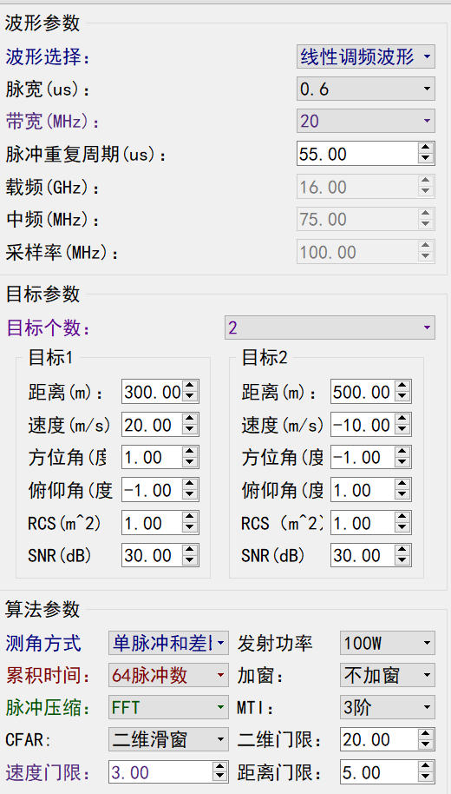

图5.1 雷达仿真参数

根据以上实验参数，用示波器观测实验波形，如下图所示：

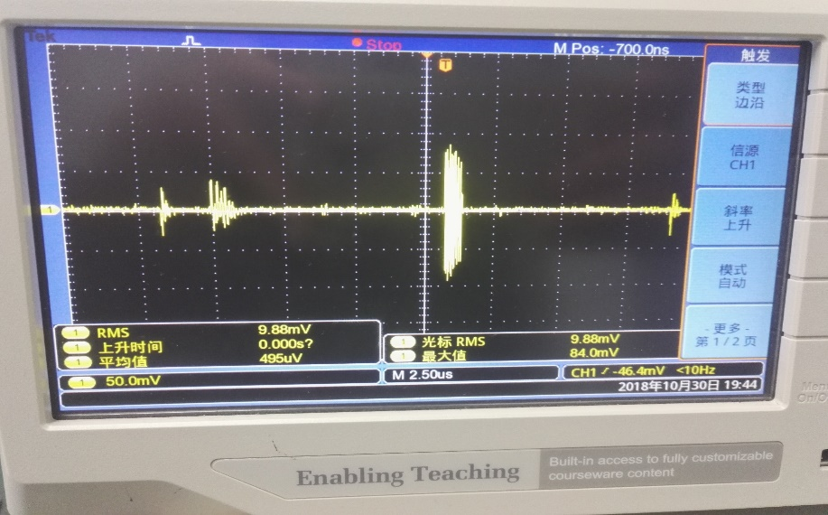

图5.2 单目标雷达回波中频信号

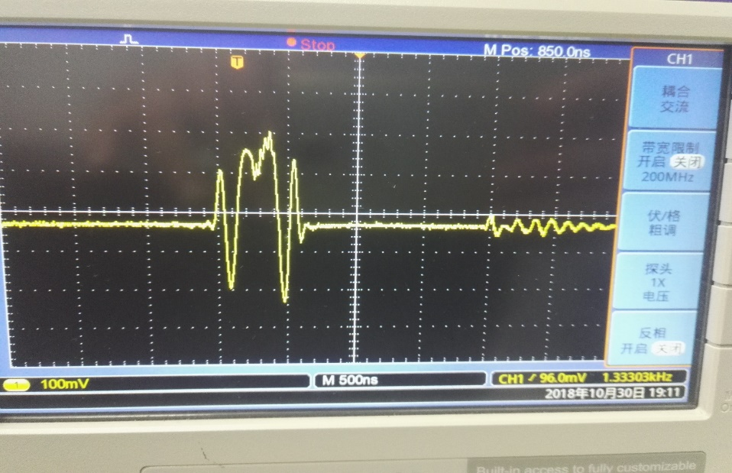

图5.3 单目标雷达回波基带信号

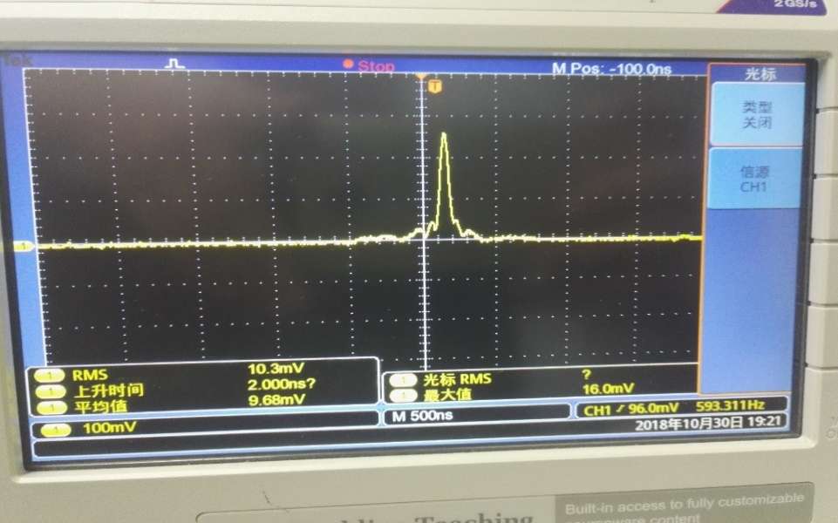

图5.4 单目标雷达回波脉压后信号

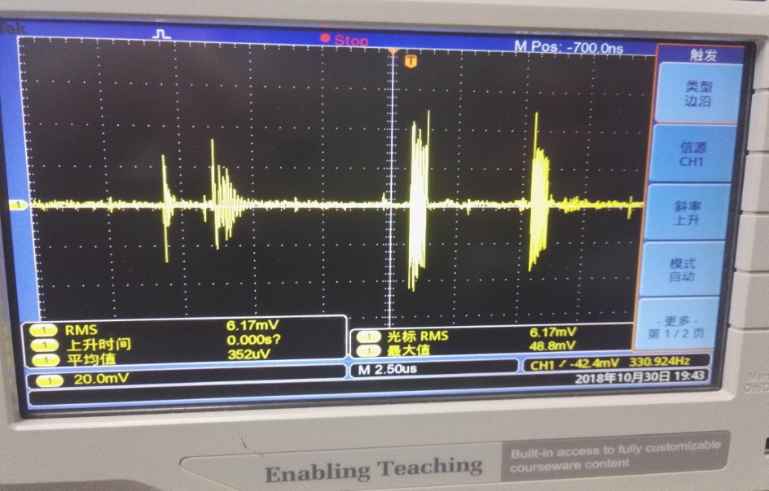

图5.5 双目标雷达回波中频信号

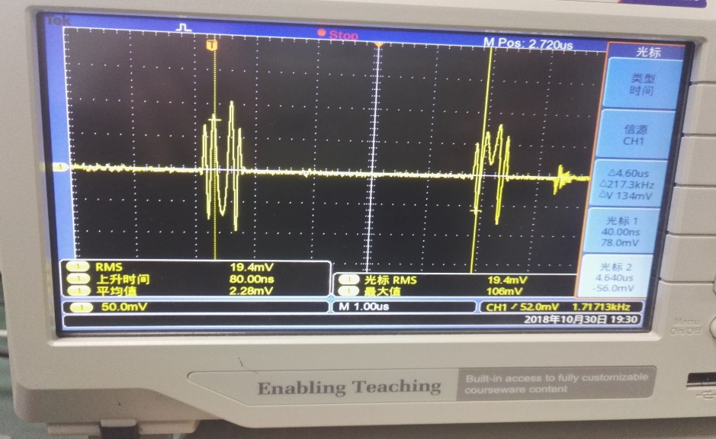

图5.6 双目标雷达回波基带信号

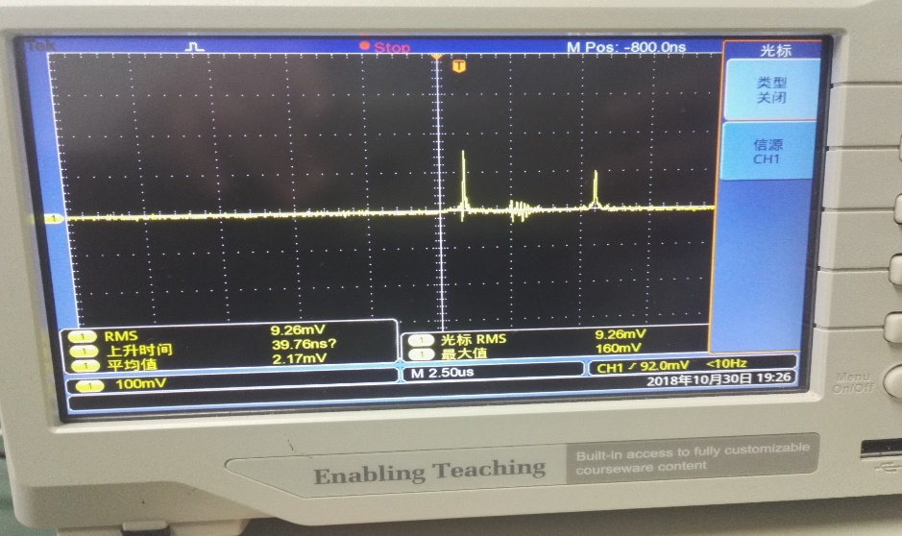

图5.7 双目标雷达回波脉压后信号

**7 MATLAB仿真**

（1）运用matlab对以下雷达系统进行仿真。

**雷达发射信号参数：**

幅度：1.0

信号波形：线性调频信号

频带宽度：20 MHz

脉冲宽度：0.6 us

中心频率：75 MHz

**雷达接收方式：**

正交解调接收

距离门：200 m–1500 m

**目标：**

*Tar1：300m*

*Tar2：1000m*

（2）系统模型

结合以上分析，用Matlab仿真雷达发射信号，回波信号，和压缩后的信号的复包络特性，其载频不予考虑（实际中需加调制和正交解调环节），仿真信号与系统模型如图4.1。

图6.1 雷达仿真等效信号与系统模型

（3）线性调频脉冲压缩雷达仿真程序LFM_radar

仿真程序模拟产生理想点目标的回波，并采用频域相关方法（以便利用FFT）实现脉冲压缩。函数LFM_radar的参数意义如下：

T：chirp信号的持续脉宽；

B：chirp信号的调频带宽；

Rmin：观测目标距雷达的最近位置；

Rmax：观测目标距雷达的最远位置；

R：一维数组，数组值表示每个目标相对雷达的斜距；

RCS：一维数组，数组值表示每个目标的雷达散射截面。

在Matlab指令窗中键入： LFM_radar(0.6e-6,20e6,200,1500,[300,1000],[1,1])

得到的仿真结果如图6.2所示，实验所用源程序详见附录。

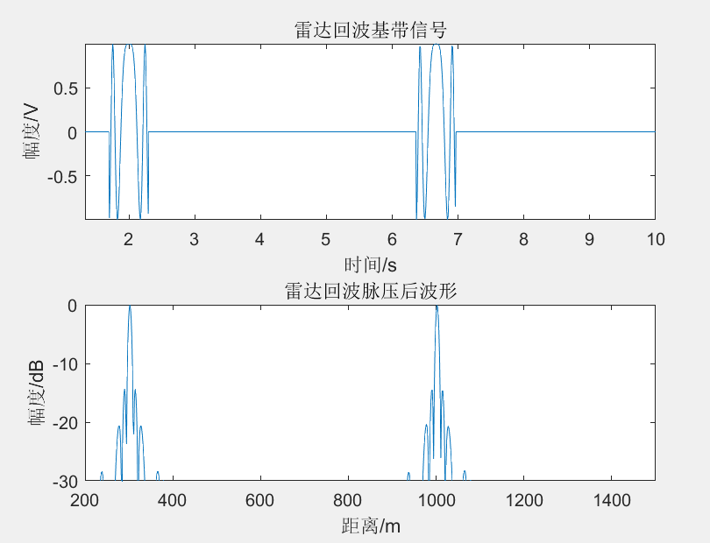

图6.2 matlab仿真的雷达回波基带及脉压后波形

**8 实验结果分析**

本次实验主要是通过给定的雷达目标参数及相应技术指标要求，计算出符合要求的雷达设计参数，然后运用matlab先对上述设计进行仿真处理，最后运用综合试验箱对雷达探测目标的回波信号进行处理，连接示波器观察信号回波中频、视频以及脉压后的波形。通过matlab仿真与示波器所观察的实际波形进行对比，可以发现实际用示波器观察到的波形较matlab仿真得到的波形在误差允许的范围内基本一致，然而实际示波器观察到的波形噪声及干扰较大。分析原因主要如下：

1. 实验时连接试验箱与示波器的连接线噪声过大，有时因连接线缠绕、弯曲以及接头接触不到位等情况，都会导致示波器上观察到的波形质量很差。后经过老师指导，选用同轴线连接后，波形得到了很大改善。
2. 实验时，由于综合试验箱内部电路实际会产生诸多热噪声，实际实验时这些噪声也基本是不可避免的，这也就导致实际示波器观察到的波形与理论上相比会有一些差别。

总而言之，此次实验在实验误差允许的范围内相对较为成功，通过以上过程体验了雷达整体综合设计的过程，进一步加深了对雷达设计过程与工作原理的理解。

**9 实验心得**

通过此次实验，感觉确实收获颇丰。通过此次试验，首先对之前所学过的雷达原理，数字信号处理，信号与系统等知识做了进一步复习及综合应用。在实验过程中，真正体会到所学过的知识如何被运用，有着满满的成就感。最重要的通过给定的雷达目标参数及相应技术指标要求，计算出符合要求的雷达设计参数，然后运用matlab先对上述设计进行仿真处理，最后运用综合试验箱对雷达探测目标的回波信号进行处理，连接示波器观察信号回波中频、视频以及脉压后的波形。通过matlab仿真与示波器所观察的实际波形进行对比，比较理论与实际波形的不同，并分析了波形有差别的原因。通过以上过程真正感受了雷达整体综合设计的过程。

下面针对此次试验细谈几点收获与感想：

（1）实验时，很多同学实验前没能认真复习实验基本原理，对实验原理掌握不够扎实，导致实验时，不能很好的根据给定的雷达目标参数及相应技术指标要求，计算出符合要求的雷达设计参数。这是实验最基础的一步，但同时也是整体设计雷达至关重要的一步，如果前面的实验参数设计错误，将直接导致后面的分析都是无用功。所以实验前，仔细认真的分析问题，全面考虑问题很重要，正所谓“磨刀不误砍柴工”，先把问题考虑清楚，考虑全面，整体分析，统筹兼顾，再实施起来能够真正做到事半功倍。

（2）实验过程中，由于之前使用示波器时，运用的功能都比较简单，对触发电平的使用不是特别熟练，后经过老师进一步的指导和实验，便很好的解决了示波器的使用问题。通过这件小事也暴露了我们之前对示波器使用的理解比较浅显，值得反思。

最后，要感谢李老师在实验过程中的细心指导，让我们通过此次实验真正感受了雷达整体综合设计的过程，有着满满的成就感。

**10 参考文献**

[1]李南. 线性调频连续波雷达信号处理研究[D].西安电子科技大学,2012.

[2]邱丽原.线性调频信号脉冲压缩仿真与分析[J].电子科技,2011,24(07):117-119.

[3]郑力文,孙晓乐.线性调频信号数字脉冲压缩技术分析[J].现代电子技术,2011,34(01):39-42.

[4]瞿冬霞. LFM脉冲雷达回波模拟和处理的研究[D].南京理工大学,2010.

[5]孟泽,孙合敏,董礼.线性调频信号仿真及其特性分析[J].舰船电子工程,2009,29(08):114-117.

[6]赵敏,吴卫山.线性调频信号特性分析[J].航空兵器,2009(01):25-29.

[7]侯民胜,金梅.线性调频信号的匹配滤波处理[J].电子测量技术,2008(08):123-125.

[8]杨剑,祝忠明.线性调频信号匹配滤波器的研究与仿真[J].现代电子技术,2008(13):79-80+89.

[9]李军华. 脉冲压缩线性调频测距系统信号处理技术研究[D].南京理工大学,2007.

[10]翟庆林,张军,付强.线性调频脉冲压缩技术及其在雷达系统中的应用[J].现代电子技术,2007:17-19.

[11]窦林涛,程健庆,李素民.基于Matlab的雷达信号处理系统仿真[J].指挥控制与仿真,2006:78-82.

**11 附录**

Matlab仿真源程序

LFM_radar(0.6e-6,20e6,200,1500,[300,1000],[1,1])

%%demo of LFM pulse radar

%=========================================================

function LFM_radar(T,B,Rmin,Rmax,R,RCS)

if nargin==0

T=0.6e-6; %pulse duration 10us

B=20e6; %chirp frequency modulation bandwidth 30MHz

Rmin=200;Rmax=1500; %range bin

R=[300,1000]; %position of ideal point targets

RCS=[1,1]; %radar cross section

end

%=========================================================

%%Parameter

C=3e8; %propagation speed

K=B/T; %chirp slope

Rwid=Rmax-Rmin; %receive window in meter

Twid=2*Rwid/C; %receive window in second

Fs=5*B;Ts=1/Fs; %sampling frequency and sampling spacing

Nwid=ceil(Twid/Ts); %receive window in number

%==================================================================

%%Gnerate the echo

t=linspace(2*Rmin/C,2*Rmax/C,Nwid); %receive window

%open window when t=2*Rmin/C

%close window when t=2*Rmax/C

M=length(R); %number of targets

td=ones(M,1)*t-2*R'/C*ones(1,Nwid);

Srt=RCS*(exp(j*pi*K*td.^2).*(abs(td)<T/2));%radar echo from point targets

%=========================================================

%%Digtal processing of pulse compression radar using FFT and IFFT

Nchirp=ceil(T/Ts); %pulse duration in number

Nfft=2^nextpow2(Nwid+Nwid-1); %number needed to compute linear

%convolution using FFT algorithm

Srw=fft(Srt,Nfft); %fft of radar echo

t0=linspace(-T/2,T/2,Nchirp);

St=exp(j*pi*K*t0.^2); %chirp signal

Sw=fft(St,Nfft); %fft of chirp signal

Sot=fftshift(ifft(Srw.*conj(Sw))); %signal after pulse compression

%=========================================================

N0=Nfft/2-Nchirp/2;

Z=abs(Sot(N0:N0+Nwid-1));

Z=Z/max(Z);

Z=20*log10(Z+1e-6);

%figure

subplot(211)

plot(t*1e6,real(Srt));axis tight;

xlabel('时间/s');ylabel('幅度/V')

title('雷达回波视频信号');

subplot(212)

plot(t*C/2,Z)

axis([200,1500,-60,0]);

xlabel('距离/m');ylabel('幅度/dB')

title('雷达回波脉压后波形');

end